Тема: Настройка протоколов динамической маршрутизации RIP v2 и OSPF

1) Для заданной на схеме schema-lab5 сети, состоящей из управляемых коммутаторов, маршрутизаторов и персональных компьютеров

выполнить планирование и документирование адресного пространства и назначить статические адреса всем устройствам.  
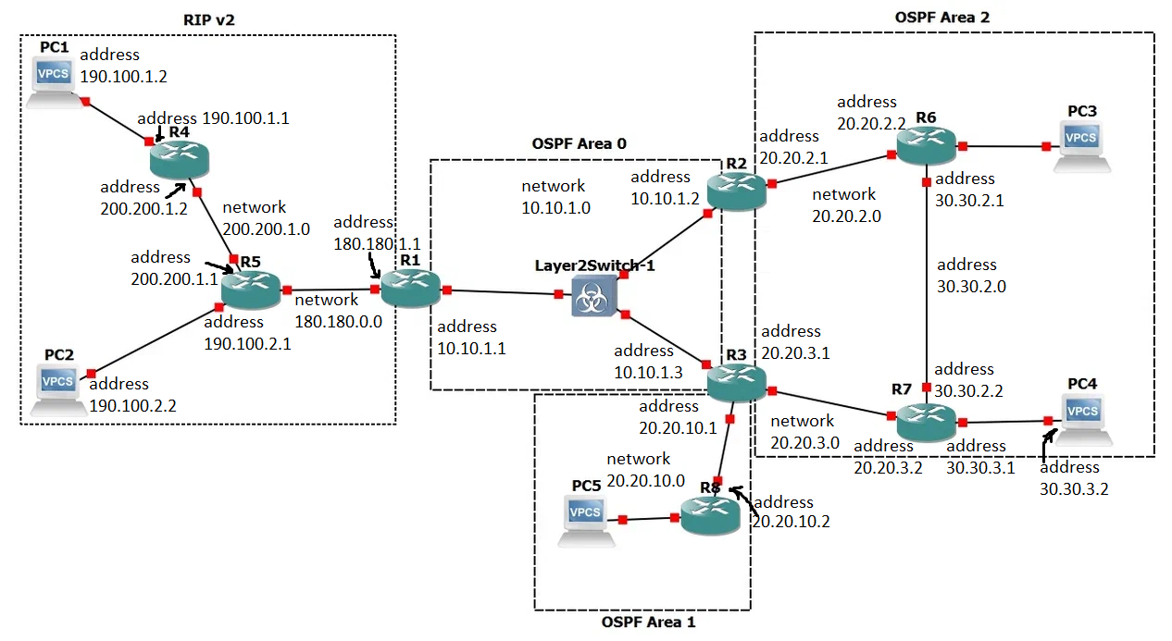

nb! Каждое соединение маршрутизатора с маршрутизатором - это отдельная сеть.

2) Настроить протокол динамической маршрутизации RIP v2 для области, указанной на схеме schema-lab5.

R4(config)#router rip

R4(config-router)#version 2

R4(config-router)#network 200.200.1.0

R4(config-router)#network 190.100.0.0

R4(config)#interface FastEthernet 0/0

R4(config-if)#ip address 190.100.1.1 255.255.255.0

R4(config-if)#no shutdown

R4(config)#interface FastEthernet 1/0

R4(config-if)#ip address 200.200.1.2 255.255.255.0

R4(config-if)#no shutdown

R5(config)#router rip

R5(config-router)#version 2

R5(config-router)#network 200.200.1.0

R5(config-router)#network 180.180.0.0

R5(config)#interface FastEthernet0/0

R5(config-if)#ip address 190.100.2.1 255.255.255.0

R5(config-if)#no shutdown

R5(config)#interface FastEthernet1/0

R5(config-if)#ip address 200.200.1.1 255.255.255.0

R5(config-if)#no shutdown

R5(config)#interface FastEthernet2/0

R5(config-if)#ip address 180.180.1.2 255.255.255.0

R5(config-if)#no shutdown

R1(config)#router rip

R1(config-router)#version 2

R1(config-router)#network 180.180.1.0

R1(config-router)#exit

R1(config)#interface FastEthernet 0/0

R1(config-if)#ip address 180.180.1.1 255.255.255.0

R1(config-if)#exit

R1(config)#interface FastEthernet 0/0

R1(config-if)#no shutdown

3) Настроить протокол динамической маршрутизации OSPF для зон 0, 1, 2. Зону 1 настроить как полностью (nb!) тупиковую.

R1(config)#router ospf 1

R1(config-router)#network 10.10.1.0 255.255.255.255 area 0

R1(config-router)#router-id 1.1.1.1

R2(config)#router ospf 1

R2(config-router)#router-id 2.2.2.2

R2(config-router)#network 20.20.2.0 255.255.255.0 area 2

R2(config-router)#exit

R2(config)#interface FastEthernet 1/0

R2(config-if)#ip address 20.20.2.1 255.255.255.0

R2(config-if)#no shutdown

R2(config-router)#exit

R2(config)#router ospf 1

R2(config-router)#network 10.10.1.0 255.255.255.0 area 0

R2(config-router)#exit

R2(config)#interface FastEthernet 0/0

R2(config-if)#ip address 10.10.1.2 255.255.255.0

R2(config-if)#no shutdown

R3 аналогично R2 с точностью до значений ip адресов и:  
R3(config)#router ospf 1

R3(config-router)#area 1 stub no-summary

R3(config-router)#network 20.20.10.0 0.0.0.255 area 1

R6(config)#router ospf 1

R6(config-router)#router-id 6.6.6.6

R6(config-router)#network 20.20.2.0 255.255.255.0 area 2

R6(config-router)#exit

R6(config)#interface FastEthernet 0/0

R6(config-if)#ip address 20.20.2.1 255.255.255.0

R6(config-if)#no shutdown

R6(config)#router ospf 1

R6(config-router)#network 30.30.2.0 255.255.255.0 area 2

R6(config-router)#exit

R6(config)#interface FastEthernet 2/0

R6(config-if)#ip address 30.30.2.1 255.255.255.0

R6(config-if)#no shutdown

R7 аналогично R6 с точностью до значений ip адресов

R8(config)#router ospf 1

R8(config-router)#network 20.20.10.0 255.255.255.255 area 1  
R8(config-if)#exit

R8(config)#interface FastEthernet 0/0

R8(config-if)#ip address 20.20.10.2 255.255.255.0

R8(config-if)#interface FastEthernet 1/0

R8(config-if)#ip address 30.30.10.1 255.255.255.0

PC5> ping 190.100.1.2

190.100.1.2 icmp_seq=1 timeout  
тупиковая зона

4) Настроить редистрибуцию маршрутов между протоколами RIP v2 и OSPF.

R1(config-router)#redistribute rip subnets

R1(config-router)#exit

R1(config)#router rip

R1(config-router)#redistribute ospf 1 metric 5

5) Проверить работоспособность маршрутизации, выполнив ping VPC "все между всеми" (nb!: в обе стороны).

PC1> ping 30.30.1.2

84 bytes from 30.30.1.2 icmp_seq=1 ttl=59 time=64.541 ms

PC1> ping 30.30.3.2

84 bytes from 30.30.3.2 icmp_seq=1 ttl=59 time=79.611 ms

PC1> ping 190.100.2.2

84 bytes from 190.100.2.2 icmp_seq=1 ttl=62 time=33.344 ms

PC2> ping 30.30.1.2

84 bytes from 30.30.1.2 icmp_seq=1 ttl=60 time=59.487 ms

PC2> ping 30.30.3.2

84 bytes from 30.30.3.2 icmp_seq=1 ttl=60 time=42.262 ms

PC2> ping 190.100.1.2

84 bytes from 190.100.1.2 icmp_seq=1 ttl=62 time=22.928 ms

PC3> ping 30.30.3.2

84 bytes from 30.30.3.2 icmp_seq=5 ttl=62 time=25.397 ms

PC3> ping 190.100.1.2

84 bytes from 190.100.1.2 icmp_seq=5 ttl=59 time=65.425 ms

PC3> ping 190.100.2.2

84 bytes from 190.100.2.2 icmp_seq=1 ttl=60 time=60.015 ms

PC4> ping 30.30.1.2

84 bytes from 30.30.1.2 icmp_seq=1 ttl=62 time=20.449 ms

PC4> ping 190.100.1.2

84 bytes from 190.100.1.2 icmp_seq=1 ttl=59 time=57.202 ms

PC4> ping 190.100.2.2

84 bytes from 190.100.2.2 icmp_seq=1 ttl=60 time=59.445 ms

6) Перехватить в wireshark сообщения протоколов RIP v2 и OSPF, идентифицировать их тип и содержание.



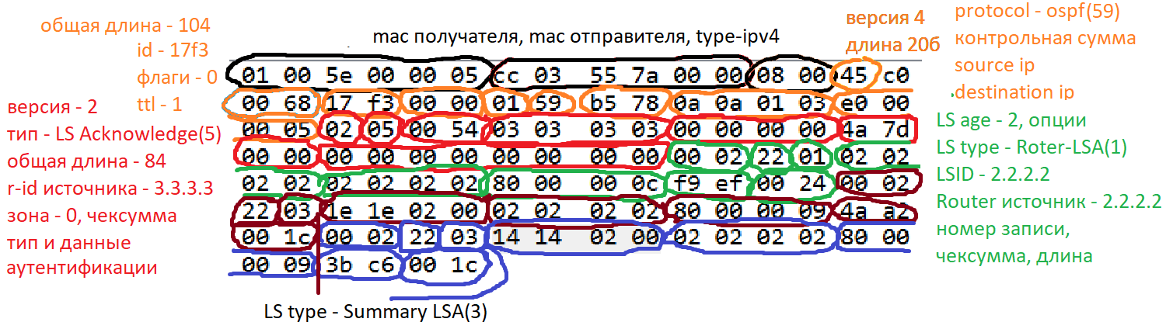

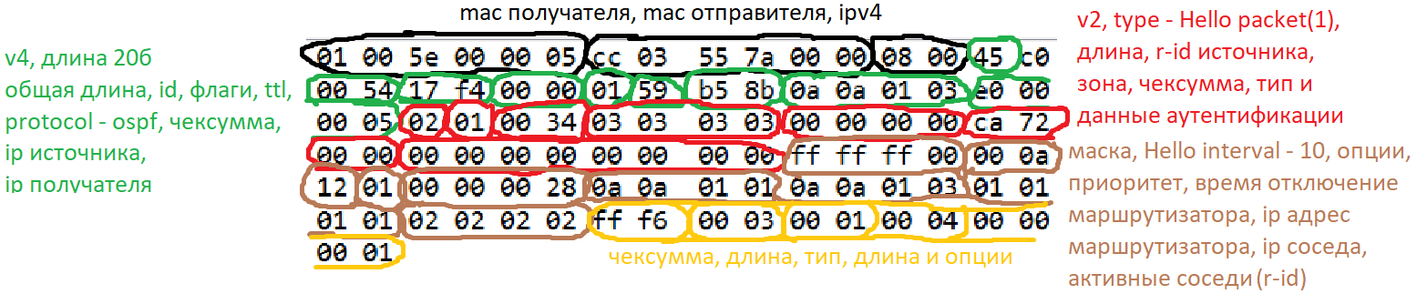



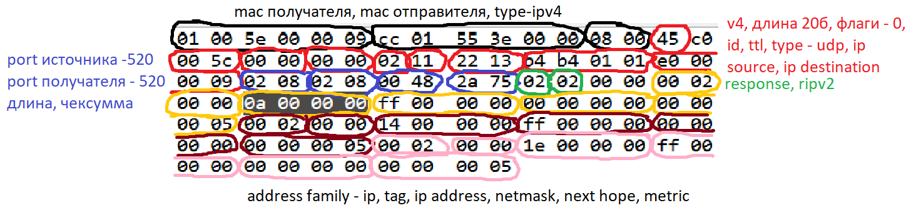

7) Сохранить в отдельные файлы с префиксом rt_ и именем маршрутизатора таблицы маршрутизации всех маршрутизаторов.

8) Сохранить файлы конфигураций устройств в виде набора файлов с именами, соответствующими именам устройств.